# Proyecto de fin de CURSo



## Equipo de desarrollo

| Integrante | Apellidos y nombres de los integrantes del equipo de desarrollo (ordenado alfabéticamente) |
| --- | --- |
| 1 | Cerrón Medina Zayuri Anahi |
| 2 | Cueva Ricse Alex Roberto |
| 3 | Mendoza Alarcon Maylit Yelina |
| 4 | Ore Campos Josef Pablo |
| 5 | Rojas Peña Mikeiel William |
| 6. | Tovar Sanchez Carlos Alberto |

## Ítem uno

Elabore la lista de historias de usuario (product backlog priorizada) para el proyecto descrito en la consigna.

### Listado de historias de usuario (product backlog priorizada)

| Prioridad | Identificador | Nombre  (alias) | Descripción | Puntos  de historia (días ideales) | Responsable |
| --- | --- | --- | --- | --- | --- |
| 1 | HU001 | Registrarse Usuario | Como nuevo usuario, quiero registrarme en la  aplicación para poder acceder a mis propias tareas de forma segura. | 1.5 | ZAYURI |
| 2 | HU002 | Inicio de sesión | Como usuario registrado, quiero iniciar sesión  con mis credenciales para poder acceder a mis tareas guardadas. | 1.5 | JOSEF |
| 3 | HU003 | Recuperar Contraseña | Como usuario quiero poder recuperar mi  contraseña en caso la pierda | 0.5 | WILLIAM |
| 4 | HU004 | Crear tarea | Como usuario, quiero poder crear una nueva tarea  para organizar mis pendientes y asegurarme de no olvidar nada. | 0.5 | ALEX |
| 5 | HU005 | Eliminar tareas | Como usuario, quiero eliminar tareas  innecesarias para mantener mi lista limpia. | 1.5 | CARLOS |
| 6 | HU006 | Editar tareas | Como usuario, quiero editar tareas para corregir  o actualizar su contenido. | 1.5 | WILLIAM |
| 7 | HU007 | Asignar prioridad de tareas | Como usuario, quiero poder asignar prioridades a  las tareas | 1.5 | CARLOS |
| 8 | HU008 | Buscar Tareas | Como usuario, quiero poder buscar mis tareas  asignadas | 0.5 | MAYLIT |
| 9 | HU009 | Mostrar tareas | Como usuario, quiero visualizar todas mis tareas  con sus respectivos detalles para revisarlas fácilmente. | 1.5 | MAYLIT |
| 10 | HU010 | Mostrar Tareas en fuera de tiempo | Como usuario, quiero visualizar las tareas  pendientes que estén fuera del plazo establecido | 0.5 | WILLIAM |
| 11 | HU011 | Archivar tareas | Como usuario, quiero poder archivar  tareas. | 0.5 | ALEX |
| 12 | HU012 | Mostrar Historial Tareas | Como usuario, quiero visualizar las tareas  realizadas en un periodo de tiempo | 0.5 | MAYLIT |
| 13 | HU013 | Editar perfil | Como usuario quiero poder editar mi alias, mi  contraseña y mis nombres | 0.5 | ALEX |
| 14 | HU014 | Check Tarea | Como usuario quiero poder darle check a una  tarea con un boton dedicado | 0.5 | ALEX |
| 15 | HU015 | Salir de un grupo | Como usuario quiero poder salirme de un grupo en  cualquier momento | 0.5 | WILLIAM |
| 16 | HU016 | Ver las tareas de un grupo | Como usuario quiero ver las tareas en un grupo | 0.5 | WILLIAM |
| 17 | HU017 | Crear grupo | Como usuario, quiero crear un grupo nuevo para  colaborar en tareas con otras personas. | 0.5 | ZAYURI |
| 18 | HU018 | Agregar usuario a grupos en cualquier momento | Como usuario quiero agregar miembros a mis  grupos despues de crearlos, siempre y cuando sea el dueño del grupo | 0.5 | CARLOS |
| 19 | HU019 | Eliminar miembro de grupo | Como usuario, quiero poder  eliminar usuarios de mi grupo si es que ya no lo necesito | 0.5 | CARLOS |
| 20 | HU020 | Buscar grupos | Como usuario, quiero buscar mis grupos en la  plataforma. | 0.5 | WILLIAM |
| 21 | HU021 | Ver la gestionar grupos | Como usuario, quiero poder ver los grupos que he  creado en una vista resumida y poder acceder a su vista detallada | 0.5 | WILLIAM |
| 22 | HU022 | Ver detalles de un grupo | Como usuario  quiero poder ver en una pantalla dedicada todo lo correspondiente a algún  grupo al que pertenezca | 0.5 | ZAYURI |
| 23 | HU023 | Editar Grupo | Como usuario quiero poder editar un grupo y  agregar tareas | 0.5 | ZAYURI |
| 24 | HU024 | Gestionar permisos | Como creador de grupo, quiero poder asignar  roles a los miembros del grupo para que cumples tareas distintas | 0.5 | WILLIAM |
| 25 | HU025 | Agregar tarea al grupo | Como usuario, quiero poder agregar una tarea  existente de mi propiedad a un grupo en el que yo sea master o editor | 0.5 | CARLOS |
|  |  |  |  |  |  |
|  |  |  |  |  |  |
|  |  |  |  |  |  |

### Revisión

| Criterio | Comentario | Realizado por | Solucionado |
| --- | --- | --- | --- |
| Forma | Conforme | Equipo de desarrollo | SI |
| Completo | Conforme | Equipo de desarrollo | SI |
| Consistente | Conforme | Equipo de desarrollo | SI |
| Independiente | Conforme | Equipo de desarrollo | SI |

## Ítem dos

Elabore el modelo conceptual para el proyecto descrito en la consigna.

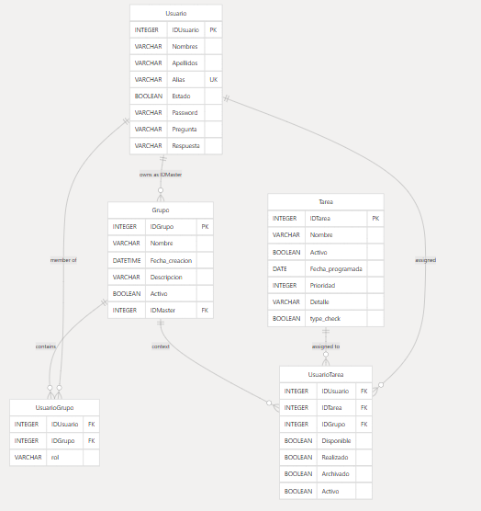

### Glosario de conceptos

| Concepto | Descripción | Observaciones |
| --- | --- | --- |
| Usuario | Representa a los usuarios que pueden estar en la aplicación |  |
| Administrador | Representa a el usuario que gestionará las tareas |  |
| Integrante | Representa usuarios adicionales que conforman un grupo de trabajo |  |
| Grupo | Representa a un conjunto de usuarios que podrá compartir la creación de tareas |  |
| Rol | Representa los permisos que pueda tener un usuario dentro de un grupo |  |
| Tarea | Representa las actividades programadas del usuario |  |
| TareaGrupal | Representa las actividades creadas para un grupo |  |
| Notificaciones | Representa las alertas y recordatorios que generan las alertas. |  |
| Prioridad | Representa el nivel de relevancia de una tarea creada |  |
| Administrador-Tarea | Relaciona al usuario principal con sus tareas |  |
| Grupo-Integrantes | Relaciona a los usuarios con los grupos que pertenecen |  |

## Ítem tres

Determine la velocidad del equipo de desarrollo. Determine la velocidad del equipo considerando un sprint de 2 semana (05 días / semana * 2 semanas = 10 días) y una dedicación de 15%.

**10 días * 15% = 1.5 días por desarrollador**

**(6 desarrolladores): 6*1.5 = 9 días ideales por sprint.**

## Ítem cuatro

Seleccione las historias de usuario para el primer sprint.

### Sprint backlog

| Prioridad | Identificador | Nombre | Descripción | Puntos de historia (días ideales) | Responsable |
| --- | --- | --- | --- | --- | --- |
| 1 | HU001 | Registrarse Usuario | Como nuevo usuario, quiero registrarme en la  aplicación para poder acceder a mis propias tareas de forma segura. | 1.5 | ZAYURI |
| 2 | HU002 | Inicio de sesión | Como usuario registrado, quiero iniciar sesión  con mis credenciales para poder acceder a mis tareas guardadas. | 1.5 | JOSEF |
| 3 | HU003 | Recuperar Contraseña | Como usuario quiero poder recuperar mi  contraseña en caso la pierda | 0.5 | ALEX |
| 4 | HU004 | Crear tarea | Como usuario, quiero poder crear una nueva tarea  para organizar mis pendientes y asegurarme de no olvidar nada. | 0.5 | CARLOS |
| 5 | HU005 | Eliminar tareas | Como usuario, quiero eliminar tareas  innecesarias para mantener mi lista limpia. | 1.5 | WILLIAM |
| 6 | HU006 | Editar tareas | Como usuario, quiero editar tareas para corregir  o actualizar su contenido. | 1.5 | MAYLIT |

## Ítem cinco

Elabore las historias de usuario detalladas para el sprint backlog. Para cada historia de usuario utilice el siguiente formato.

| Identificador | HU001 |
| --- | --- |
| Nombre (alias) | Registrarse Usuario |
| Descripción | Como nuevo usuario, quiero registrarme en la aplicación para poder acceder a mis propias tareas de forma segura. |
| Puntos de historia (días ideales) | 1.5 |
| Criterios de aceptación | En caso que el usuario no haya creado una cuenta e ingrese un nombre, correo electrónico válido y una contraseña segura, cuando pulse el botón "Registrarse", el sistema debe crear una nueva cuenta y redirigir al usuario al panel principal. |
|  | En caso que el usuario ingrese datos inválidos, cuando intente registrarse, el sistema debe mostrar un mensaje de error indicando qué campos están incorrectos o incompletos. |
|  | En caso que el correo ingresado ya exista en el sistema, cuando el usuario intente registrarse, el sistema debe mostrar un mensaje indicando que el correo ya está registrado. |

### 

### Revisión

| Criterio | Comentario | Realizado por | Solucionado |
| --- | --- | --- | --- |
| Completo | Conforme | Zayuri Cerron | SI |
| Consistente | Conforme | Zayuri Cerron | SI |
| Negociable | Conforme | Zayuri Cerron | SI |
| Valiosa | Conforme | Zayuri Cerron | SI |
| Estimable | Conforme | Zayuri Cerron | SI |
| Pequeña | Conforme | Zayuri Cerron | SI |
| Comprobable | Conforme | Zayuri Cerron | SI |

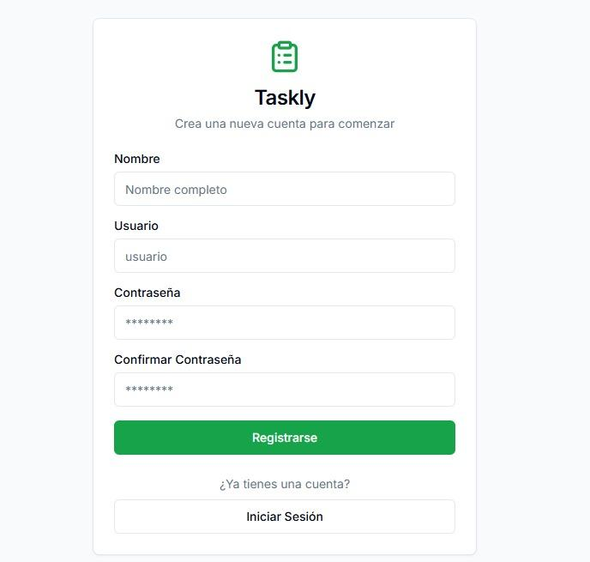

| Identificador | HU002 |
| --- | --- |
| Nombre (alias) | Inicio de sesión |
| Descripción | Como usuario registrado, quiero iniciar sesión con mis credenciales para poder acceder a mis tareas guardadas. |
| Puntos de historia (días ideales) | 1.5 |
| Criterios de aceptación | En caso que el usuario haya ingresado un nombre y contraseña válidos, y adicionalmente no existan errores de validación, cuando presione el botón "Guardar", el sistema le redirige al panel de control y muestra un mensaje de entrada exitosa. |
| En caso que el usuario ingrese un nombre no registrado, y adicionalmente intente iniciar sesión, cuando presione "Iniciar sesión", el sistema  muestra un mensaje de error indicando que el usuario no existe. |
| En caso que el usuario ingrese una contraseña incorrecta, y adicionalmente el correo sí esté registrado, cuando intente iniciar sesión, el sistema  rechaza el acceso y muestra un mensaje de error indicando credenciales incorrectas. |
| En caso que el usuario deje campos vacíos, y adicionalmente presione el botón "Iniciar sesión", cuando se envíe el formulario, el sistema  impide el envío y muestra un mensaje de validación indicando que todos los campos son obligatorios. |

### Revisión

| Criterio | Comentario | Realizado por | Solucionado |
| --- | --- | --- | --- |
| Completo | Conforme | ZATURI | Sí |
| Consistente | Conforme | WILLIAM | Sí |
| Negociable | Conforme | JOSEF | Sí |
| Valiosa | Conforme | WILLIAM | Sí |
| Estimable | Conforme | JOSEF | Sí |
| Pequeña | Conforme | ALEX | Sí |
| Comprobable | Conforme | CARLOS | Sí |

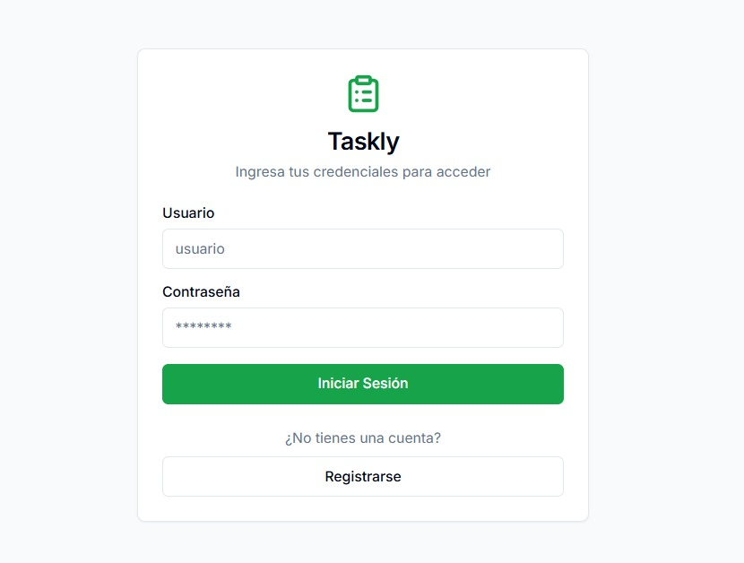

| Identificador | HU005 |
| --- | --- |
| Nombre (alias) | Crear tarea |
| Descripción | Como usuario, quiero poder crear una nueva tarea para organizar mis pendientes y asegurarme de no olvidar nada. |
| Puntos de historia (días ideales) | 1.5 |
| Criterios de aceptación | En caso que el usuario haya ingresado un nombre, descripción, fecha programada, estado de actividad y prioridad, y adicionalmente no existan errores en el formulario, cuando presione "Guardar tarea", el sistema almacena la tarea correctamente y muestra un mensaje de confirmación exitoso. |
| En caso que el usuario omita uno o más campos obligatorios y adicionalmente intente guardar la tarea, cuando presione "Guardar tarea", el sistema impide el registro y muestra un mensaje de error especificando los campos faltantes. |
| En caso que el usuario ingrese una fecha programada anterior a la fecha actual, y adicionalmente no haya confirmado una excepción, cuando intente guardar la tarea, el sistema muestra una advertencia indicando que la fecha no puede ser pasada. |

### Revisión

| Criterio | Comentario | Realizado por | Solucionado |
| --- | --- | --- | --- |
| Completo | Conforme | ALEX | Si |
| Consistente | Conforme | ALEX | Si |
| Negociable | Conforme | ALEX | Si |
| Valiosa | Conforme | ALEX | Si |
| Estimable | Conforme | ALEX | Si |
| Pequeña | Conforme | ALEX | Si |
| Comprobable | Conforme | ALEX | Si |

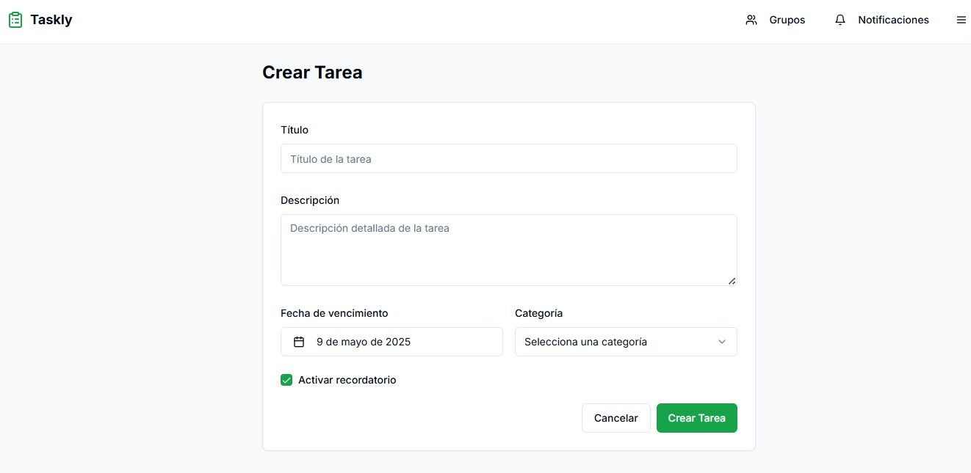

| Identificador | HU006 |
| --- | --- |
| Nombre (alias) | Eliminar tareas |
| Descripción | Como usuario, quiero eliminar tareas innecesarias para mantener mi lista limpia. |
| Puntos de historia (días ideales) | 1.5 |
| Criterios de aceptación | En caso que el usuario tenga tareas en la lista y seleccione una tarea, cuando haga clic en el botón "Eliminar", el sistema debe solicitar una confirmación antes de proceder. |
| En caso que el usuario confirme la eliminación, cuando pulse "Confirmar", el sistema debe eliminar la tarea de la lista y mostrar un mensaje indicando que la tarea ha sido eliminada. |
| En caso que el usuario cancele la acción de eliminación, cuando pulse "Cancelar", el sistema debe mantener la tarea sin cambios y cerrar el mensaje de confirmación. |

### Revisión

| Criterio | Comentario | Realizado por | Solucionado |
| --- | --- | --- | --- |
| Completo | Conforme | Carlos Tovar | Si |
| Consistente | Conforme | Carlos Tovar | Si |
| Negociable | Conforme | Carlos Tovar | Si |
| Valiosa | Conforme | Carlos Tovar | Si |
| Estimable | Conforme | Carlos Tovar | Si |
| Pequeña | Conforme | Carlos Tovar | Si |
| Comprobable | Conforme | Carlos Tovar | Si |

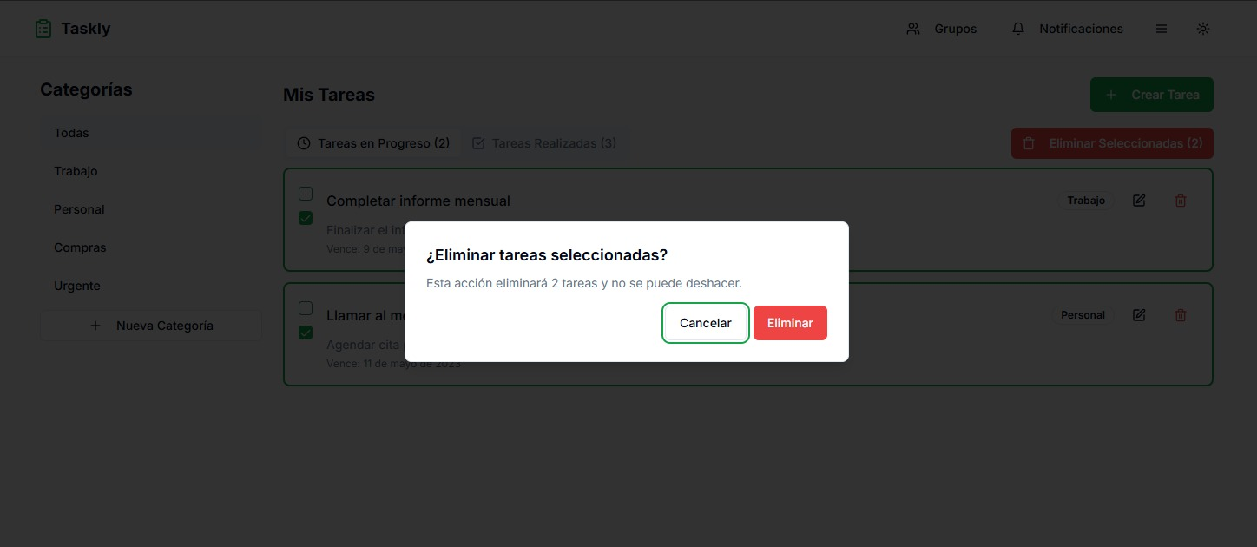

| Identificador | HU007 |
| --- | --- |
| Nombre (alias) | Editar tareas |
| Descripción | Como usuario, quiero editar tareas para corregir o actualizar su contenido. |
| Puntos de historia (días ideales) | 1.5 |
| Criterios de aceptación | En caso que el usuario tenga tareas visibles en la lista y seleccione una de ellas, cuando haga clic en el botón "Editar", el sistema debe abrir un formulario con los datos actuales de la tarea. |
| En caso que el usuario modifique el nombre, descripción, fecha programada, estado o prioridad de la tarea, cuando haga clic en "Guardar", el sistema debe validar que el nombre no esté vacío. |
| En caso que los datos sean válidos, cuando el usuario guarde los cambios, el sistema debe actualizar la tarea en la lista y mostrar un mensaje de confirmación. |
| En caso que los datos no sean válidos, cuando el usuario intente guardar, el sistema debe mostrar mensajes de error explicando qué campos están incorrectos o incompletos. |
| En caso que el usuario decida cancelar la edición, cuando pulse "Cancelar", el sistema debe cerrar el formulario sin modificar la tarea. |

### Revisión

| Criterio | Comentario | Realizado por | Solucionado |
| --- | --- | --- | --- |
| Completo | Conforme | WILLIAM | Si |
| Consistente | Conforme | WILLIAM | Si |
| Negociable | Conforme | WILLIAM | Si |
| Valiosa | Conforme | WILLIAM | Si |
| Estimable | Conforme | WILLIAM | Si |
| Pequeña | Conforme | WILLIAM | Si |
| Comprobable | Conforme | WILLIAM | Si |

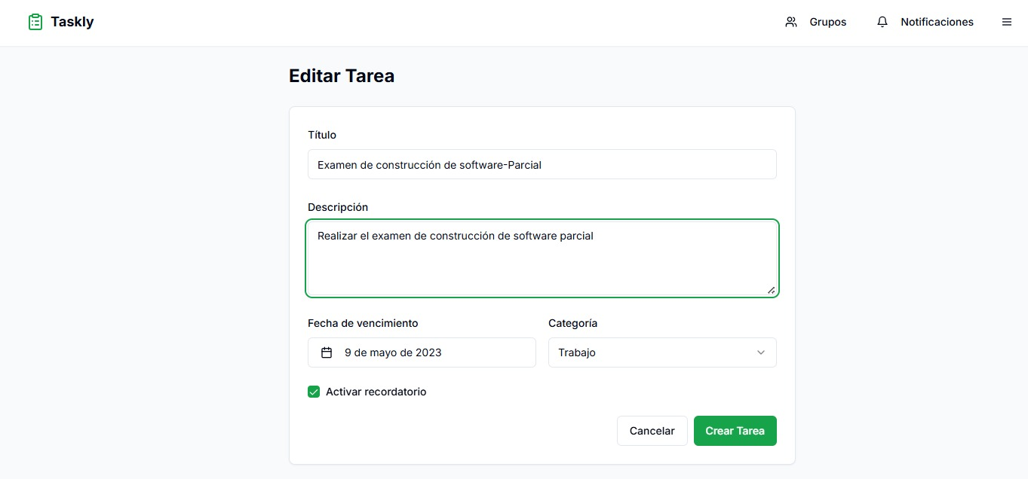

| Identificador | HU0011 |
| --- | --- |
| Nombre (alias) | Mostrar tareas |
| Descripción | Como usuario, quiero visualizar todas mis tareas con sus respectivos detalles para revisarlas fácilmente. |
| Puntos de historia (días ideales) | 1.5 |
| Criterios de aceptación | En caso que el usuario tenga tareas registradas, y adicionalmente esté autenticado en el sistema, cuando acceda a la opción "Mostrar tareas", el sistema muestra una lista con todas las tareas incluyendo su nombre, descripción, fecha programada, estado y prioridad. |
| En caso que el usuario no tenga tareas registradas, y adicionalmente acceda a la sección de tareas, cuando se cargue la interfaz, el sistema  muestra un mensaje indicando que no hay tareas disponibles. |

### Revisión

| Criterio | Comentario | Realizado por | Solucionado |
| --- | --- | --- | --- |
| Completo | Conforme | MAYLIT | SI |
| Consistente | Conforme | MAYLIT | SI |
| Negociable | Conforme | MAYLIT | SI |
| Valiosa | Conforme | MAYLIT | SI |
| Estimable | Conforme | MAYLIT | SI |
| Pequeña | Conforme | MAYLIT | SI |
| Comprobable | Conforme | MAYLIT | SI |

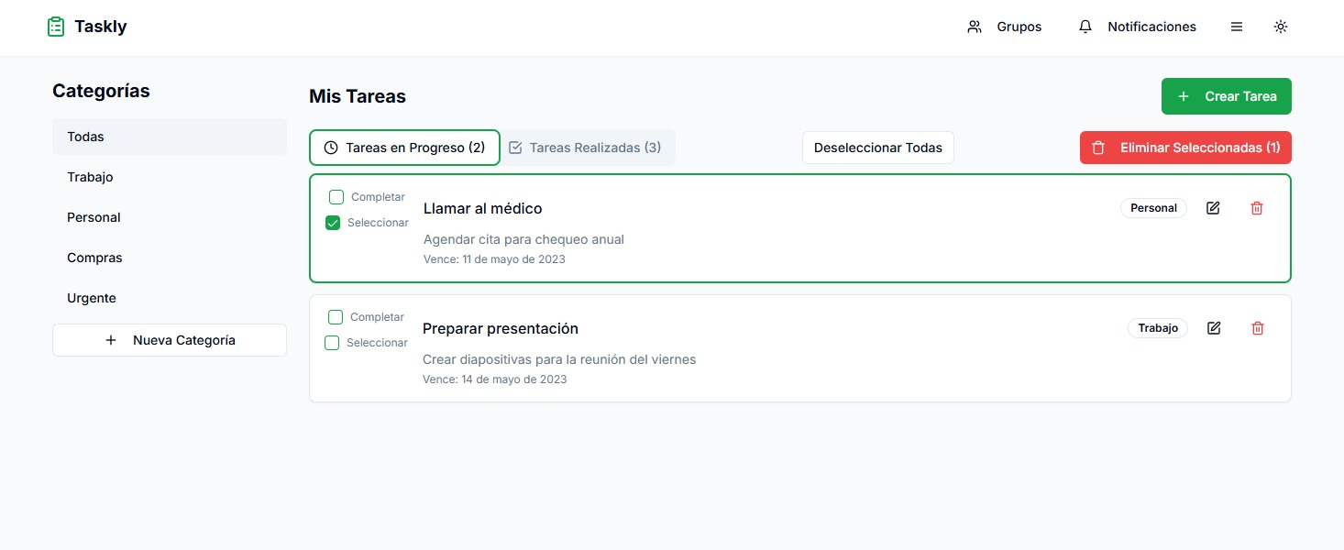

MODELO UML DE LA SOLUCIÓN

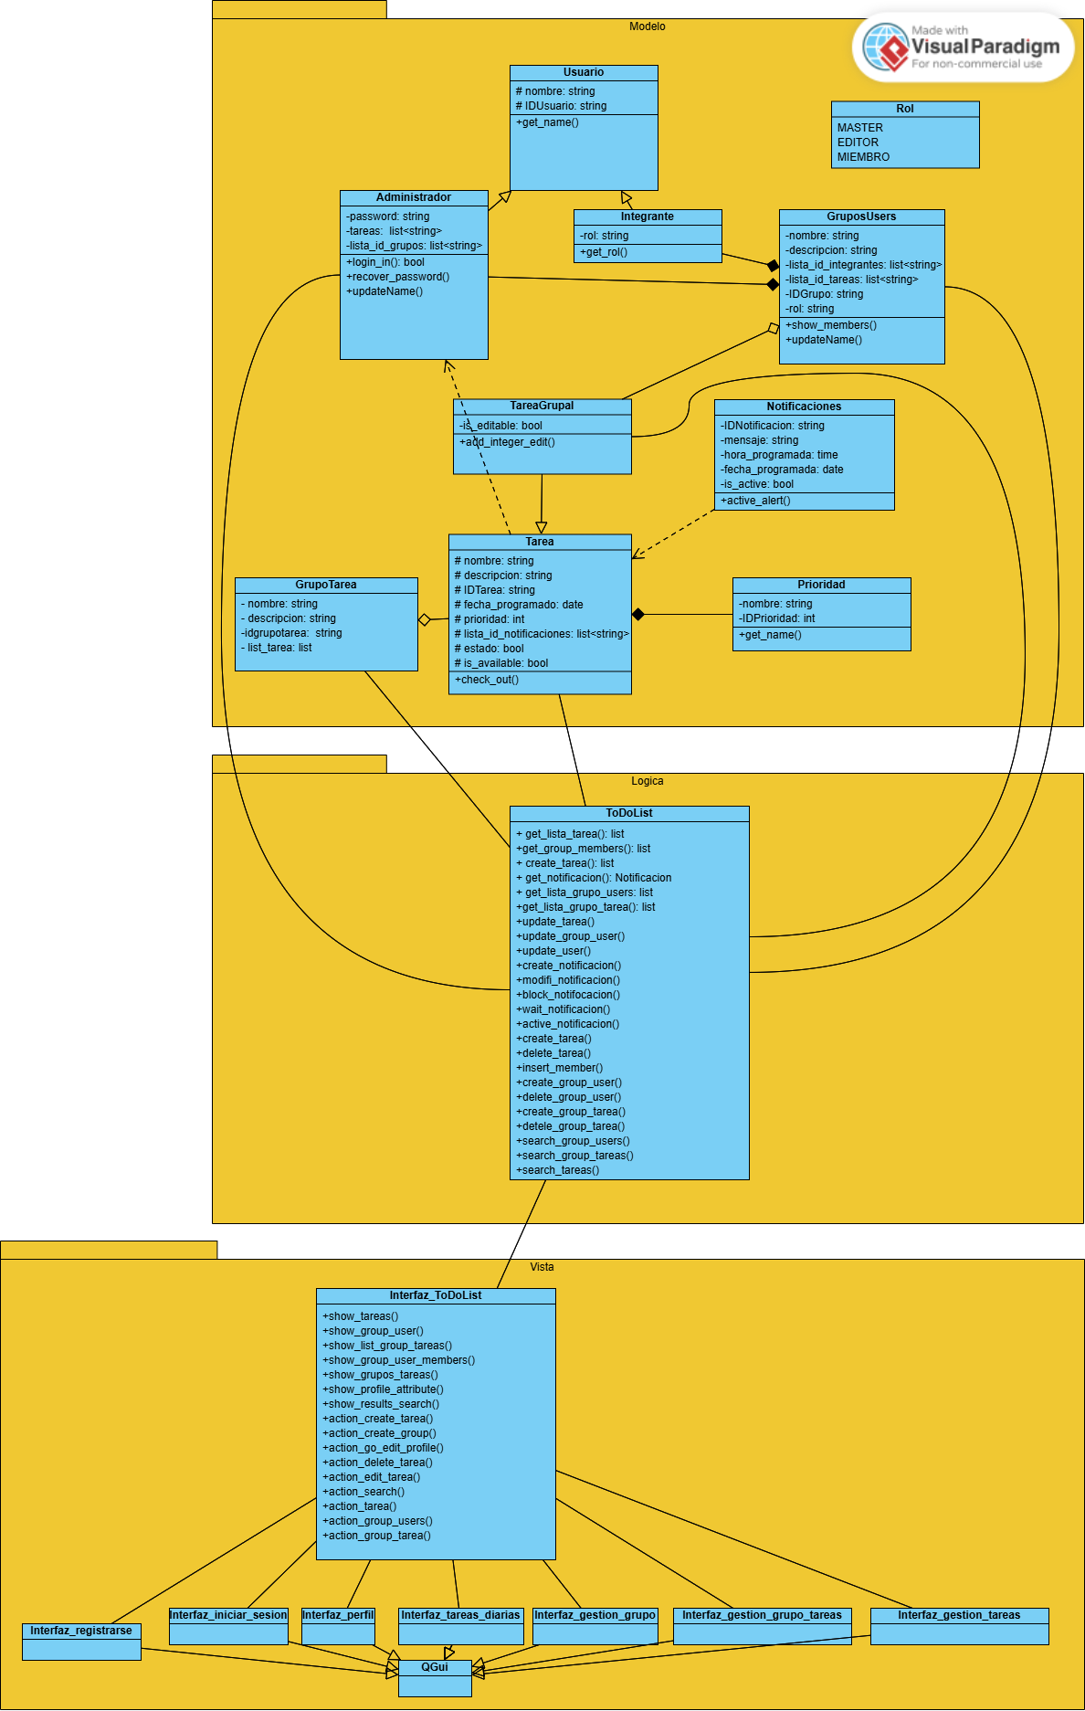

## Ítem seis

Redacte la definición de hecho o terminado (done).

*En este proyecto, una historia de usuario se considera completada cuando cumple con todos sus criterios de aceptación validados por el Product Owner, ha superado las pruebas unitarias, de integración y aceptación sin errores, el código ha sido revisado y aprobado por el equipo cumpliendo con los estándares establecidos, se ha actualizado la documentación necesaria, se han aplicado las medidas de seguridad requeridas, y la funcionalidad ha sido integrada correctamente, quedando lista para su despliegue en el entorno correspondiente.*